

烟厂三维孪生系统
数据库设计说明书

共1册 第1册

延安烟厂
2025年1月

目录
一、数据库 1
二、模块设计 1
2.1设备管理模块与系统运维模块 1
2.2生产信息模块 7
2.3电池管理模块 13
2.4运维指导模块 15

一、数据库
数据库主要采用的Sqlserver数据库。

二、模块设计
数据库的设计针对全息可视化客户端主要包括设备管理与系统运维模块、生产信息模块和用户角色管理模块。
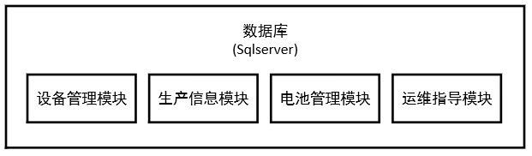

2.1设备管理模块与系统运维模块

2.1.1设备管理模块
设备管理模块主要包括设备代码、设备管理、设备使用记录和知识库管理。
- 设备代码（YAYCSZLS\Device）
设备代码主要描述设备类别、设备型号、父级设备、设备使用年限和库存预警参数。
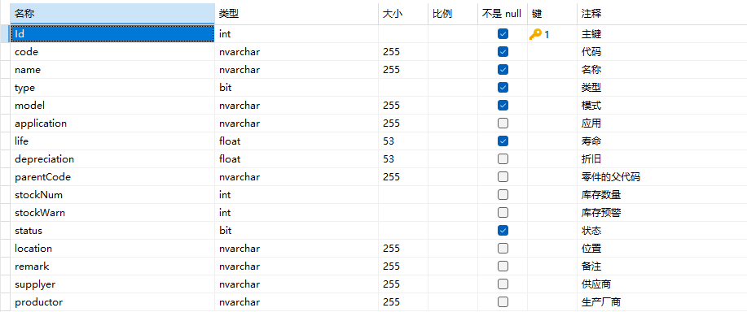
- 设备管理（YAYCSZLS\Equipment）
设备管理精确存储和描述每台具体设备的信息，包括编号、所属设备和启用等相关信息。
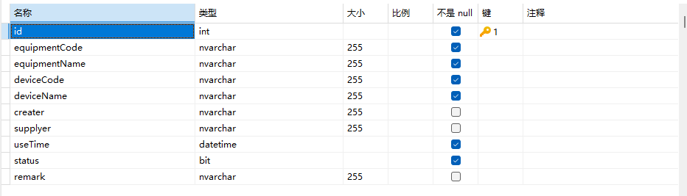
- 零件管理（YAYCSZLS\Element）
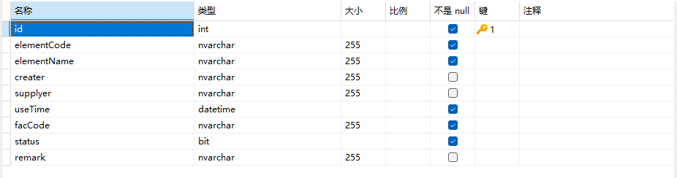
- 知识库管理（YAYCSZLS\guideDocs, YAYCSZLS\guideVideos）
知识库管理包含针对不同设备的操作和相关使用说明书的信息。
guideDocs
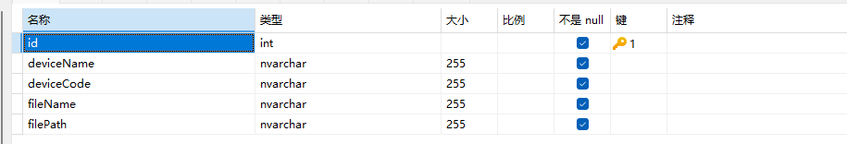
guideVideos
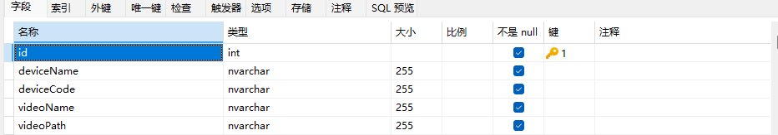

2.1.2系统运维模块
- 保养点（YAYCSZLS\keepPoint）
记录针对一类设备的保养点的信息，类别不重复。
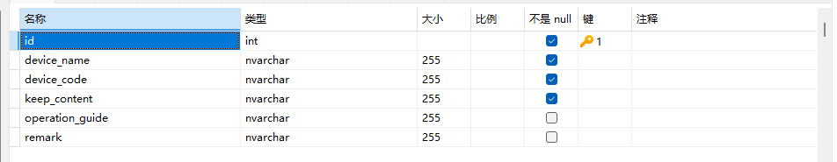
- 保养计划和保养记录（YAYCSZLS\facKeepRecord）
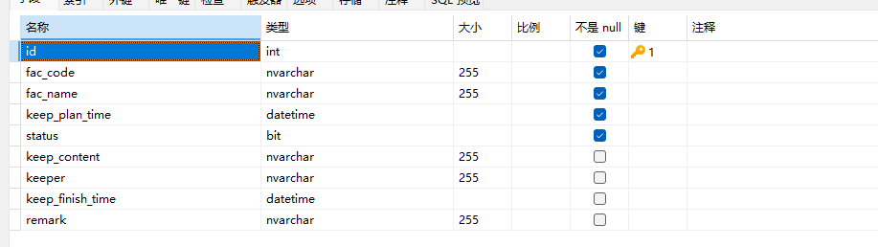
- 设备维修记录（YAYCSZLS\facMaintainRecord）
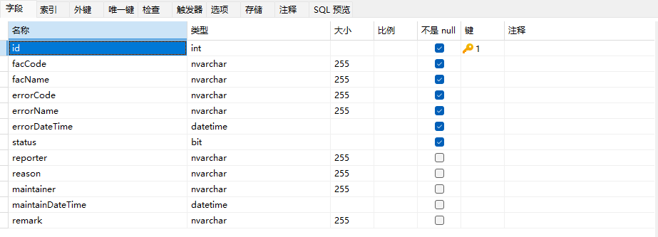
- 零件更换统计（YAYCSZLS\usedElement）
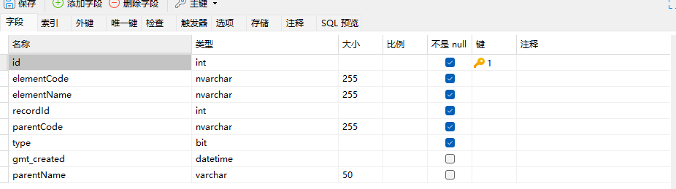

2.2生产信息模块
生产信息模块的视图结构和相关数据由厂家提供，主要包括货位状态视图（Wms_Location_View）、托盘主视图（Wms_Pallet_View）、托盘物料明细视图（Wms_PalletCycle_View）、入库工单（Wms_InOrder_View）、出库工单（Wms_OutOrder_View）、箱子状态视图（Wms_Component_View）、历史牌号出库物料明细视图（Wms_Transmission_View）等。

5.2.2.1货位状态视图（YanAnWmsDb\Wms_Location_View）
Wms_Location_View视图主要记录货位状态及位置信息。
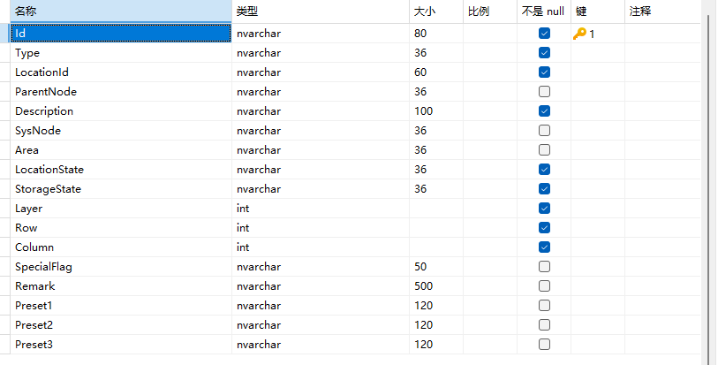

5.2.2.2托盘主视图（YanAnWmsDb\Wms_Pallet_View）
托盘物料明细视图主要记录虚拟托盘号，上下箱，批次号和箱数，装丝量等信息。
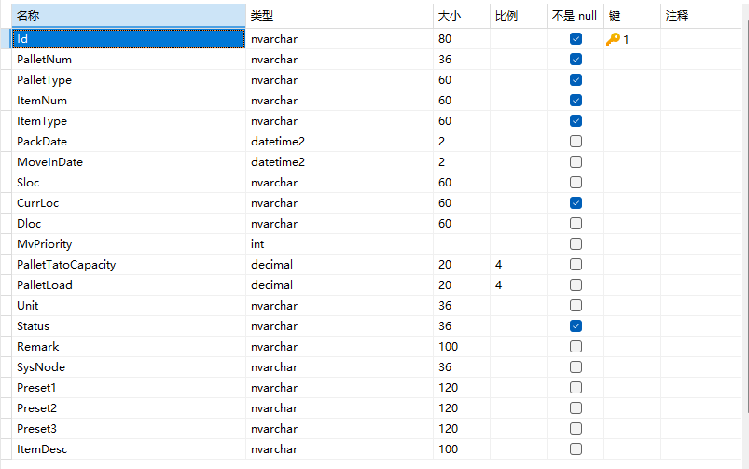

5.2.2.3托盘物料明细视图（YanAnWmsDb\Wms_PalletCycle_View）
托盘主视图对应托盘物料明细视图记录虚拟托盘号和入库起始位置等相关信息。
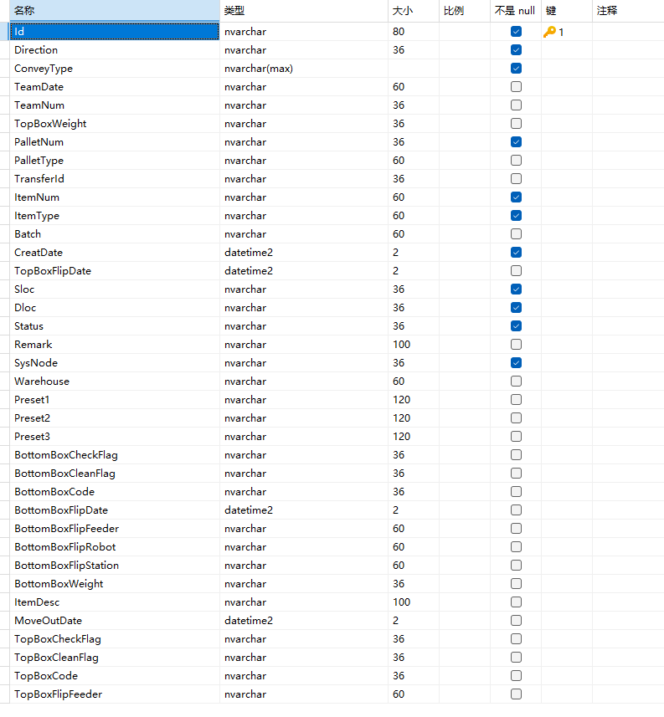

5.2.2.4入库工单（YanAnWmsDb\Wms_InOrder_View）
Wms_InOrder_View视图记录针对入库的工单的详细信息，包括工单号、批次号、入库线、牌号名称（即品牌名称）、装箱量、班组、班次等信息。
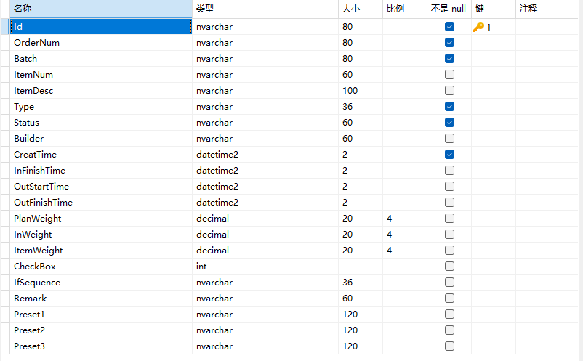

5.2.2.5出库工单（YanAnWmsDb\Wms_OutOrder_View）
Wms_OutOrder_View视图记录针对出库的工单的详细信息，包括工单号、批次号、工单状态、喂丝机号、班组、班次等信息。
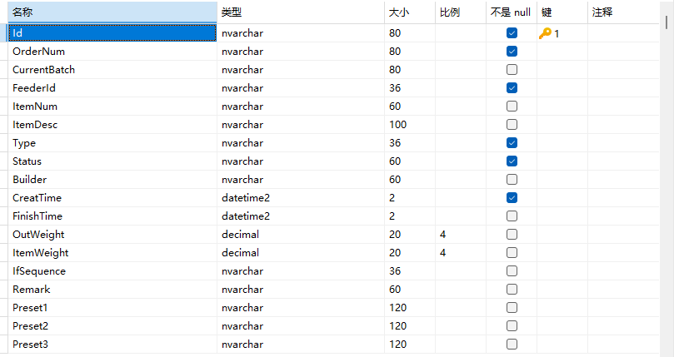

5.2.2.6箱子状态视图（YanAnWmsDb\Wms_Component_View）
Wms_Component_View视图记录各个箱子存储的状态、存储的物料描述等信息
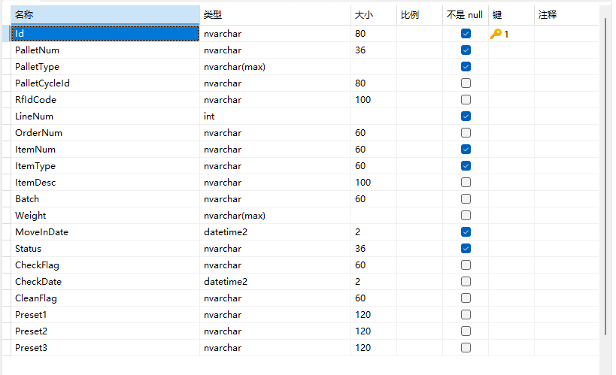

5.2.2.6历史批次入库物料明细视图（YanAnWmsDb\Wms_Transmission_View）
Wms_Transmission_View视图记录历史物料入库的详细信息，包括工单号、批次号、班组、班次、品牌名称、装丝量等。
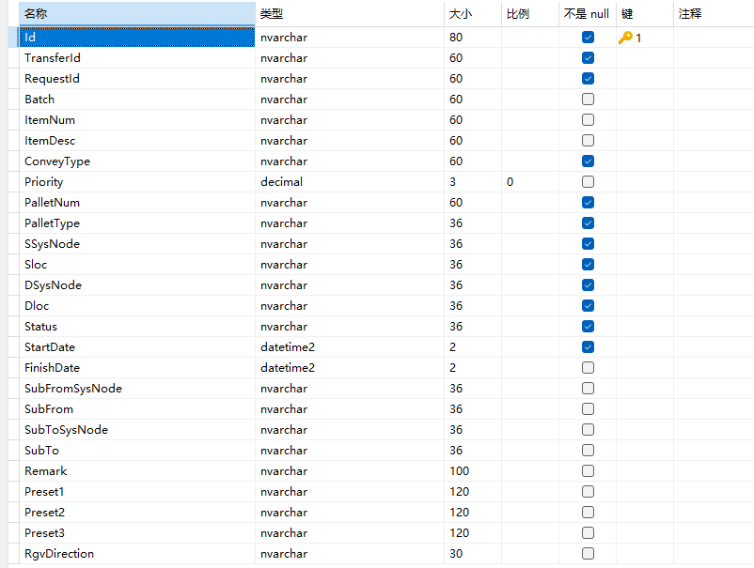

5.2.3用户角色管理模块
用户角色管理模块主要包括前端用户管理（FrontEndUser）和系统用户管理SysUser。两者均采用用户-角色-权限模式。

5.2.3.1前端用户管理（YAYCSZLS\FrontEndUser，YAYCSZLS\PowerBase, YAYCSZLS\UserPower）
FrontEndUser
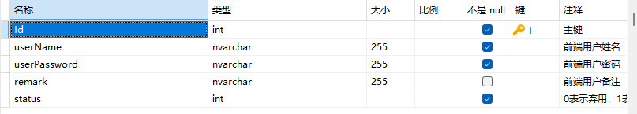
PowerBase
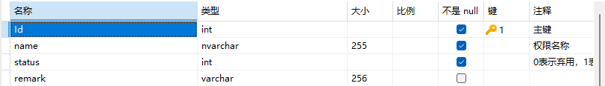
UserPower
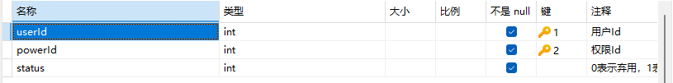

5.2.3.2系统用户管理（YAYCSZLS\SysUser，YAYCSZLS\SysRole, YAYCSZLS\SysUserRole）
SysUser
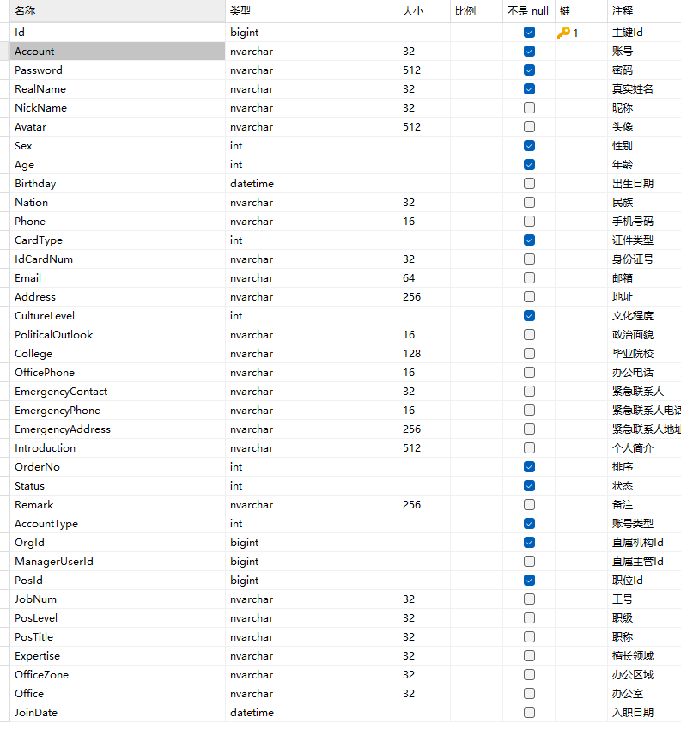
SysRole
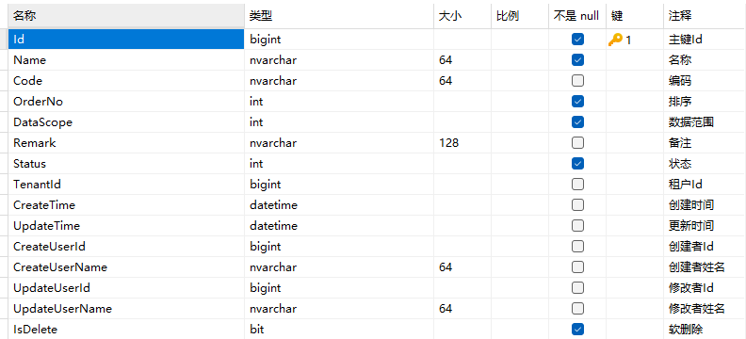
SysUserRole

5.2.4 电池位管理模块
5.2.4.1 充电实时记录表（YAYCSZLS\ChargingNow）
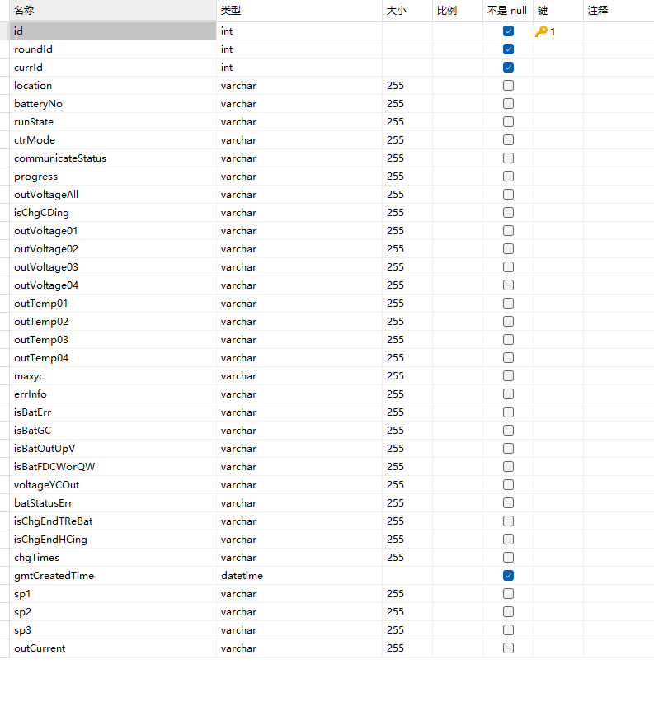
5.2.4.2 充电历史记录表（YAYCSZLS\ChargeHistory）
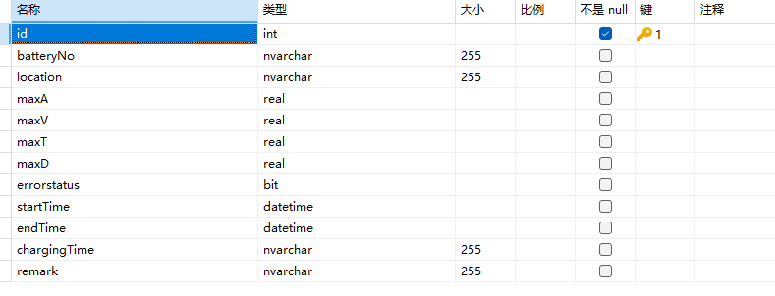
5.2.4.3 充电故障记录表（YAYCSZLS\ChargeError）
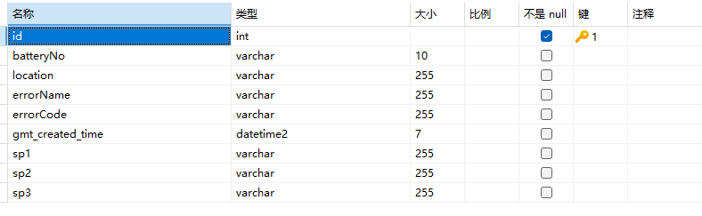
5.2.4.4 电池基本信息表（YAYCSZLS\batteryBasicInfo）
